2. Substâncias e misturas de substâncias
2.2. Soluções
Responde às seguintes questões consultando o teu manual. [Págs. 27-32]

- Quando se adiciona um pouco de dicromato de potássio à água contida num gobelé, o dicromato de potássio dissolve-se na água, formando-se uma solução.

1.1. Observa a figura 29 da pág. 27 do manual e coloca a legenda na figura seguinte.
Dicromato de potássio
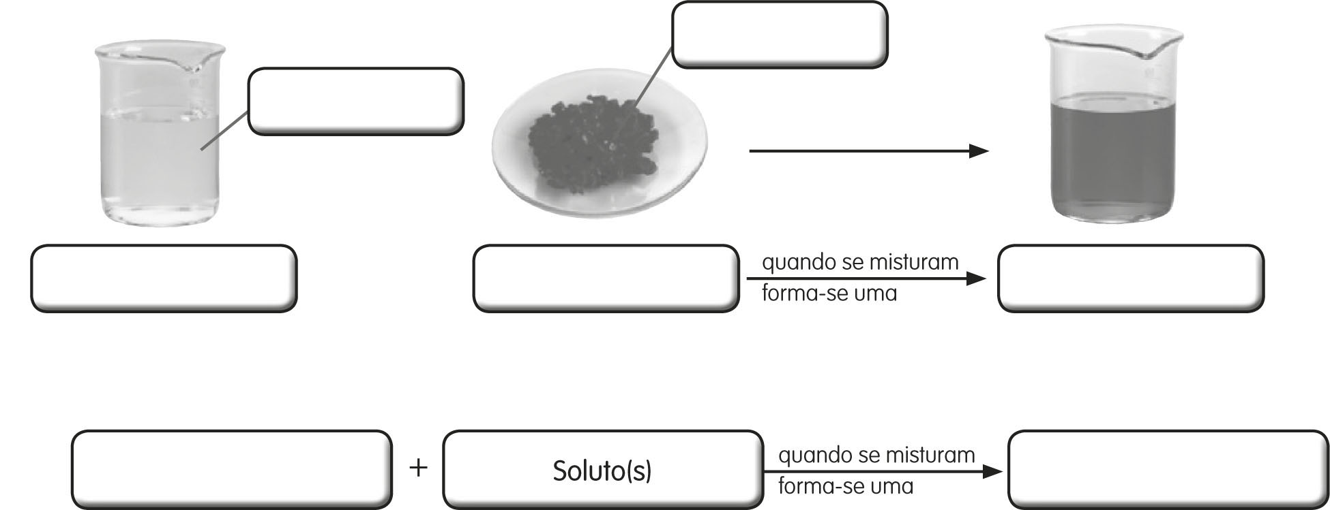
Água

Solução
Soluto
Solvente

1.2. Completa o esquema.
Solução
Solvente

1.3. Preenche o crucigrama sobre soluções. Para isso, recorre à informação que a seguir te é fornecida.
1. Substância que dissolve outra substância originando uma solução.
2. Liga de cobre e estanho.
3. Substância que se dissolve num solvente originando uma solução.
4. Solução em que o solvente é a água.
5. Liga de carbono e ferro.
6. Designação que se dá a uma solução que contém a quantidade máxima de soluto que o solvente dissolve a essa temperatura.
7. Designação que se dá à composição quantitativa de uma solução.

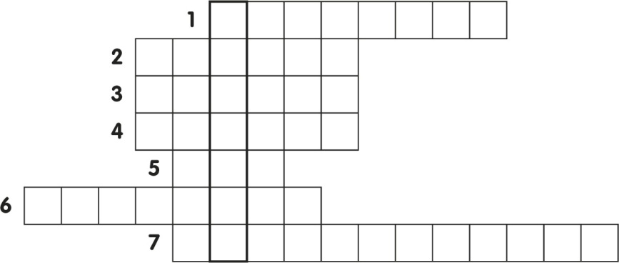
C O N C E N T R A Ç Ã O
S A T U R A D A
A Ç O
A Q U O S A
S O L U T O
B R O N Z E
S O L V E N T E

- Completa o texto seguinte utilizando as palavras que se encontram dentro do retângulo.
quantidades variar iguais mesmo
soluções solvente diferentes soluto

“Podemos preparar muitas soluções diferentes com um mesmo soluto e um mesmo solvente. Estas soluções são diferentes porque as quantidades relativas de soluto e de solvente podem variar, isto é, não são necessariamente iguais.”

- Observa a figura. As soluções dos quatro gobelés são diferentes, embora o soluto e o solvente sejam iguais.
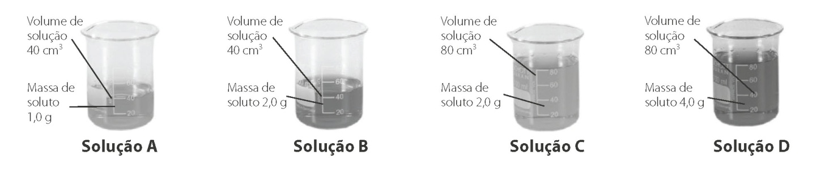

3.1. Tendo em atenção a informação fornecida na figura, faz a associação correta entre os elementos da coluna A e os elementos da coluna B.
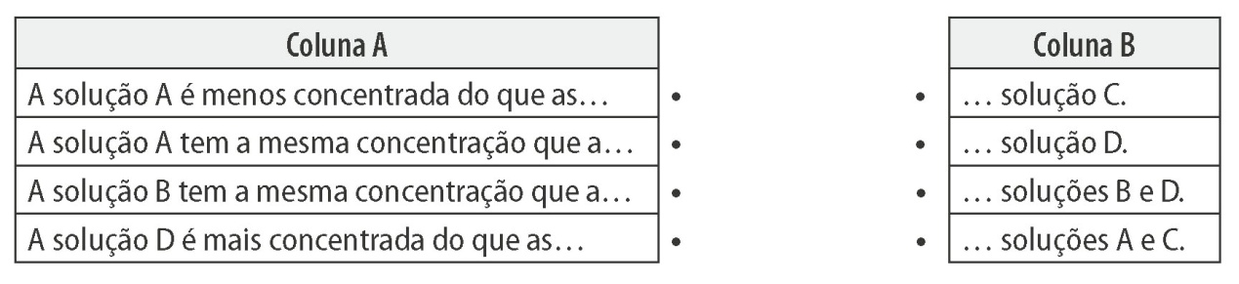

3.2. Completa as frases seguintes utilizando as palavras que se encontram dentro do retângulo.

diluindo concentrando soluto solvente

- Pode-se preparar a solução B, concentrando a solução A, por adição de mais soluto.
- Pode-se preparar a solução C, diluindo a solução B, por adição de mais solvente.

3.3. Determina a concentração das soluções A, B, C e D, preenchendo os espaços em branco.
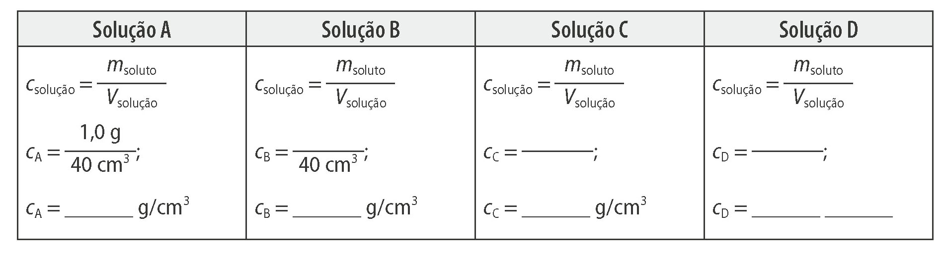
80 cm³
0,05 g/cm³
4 g
0,025
80 cm³
2 g
0,05
2 g
0,025

